Program Neuron Simplu

Programul prezinta modelul de functionare al unui neuron artificial cu
N intrari (inputs) cu semnalele X de la 1 la N si greutatile W de la 1 la N
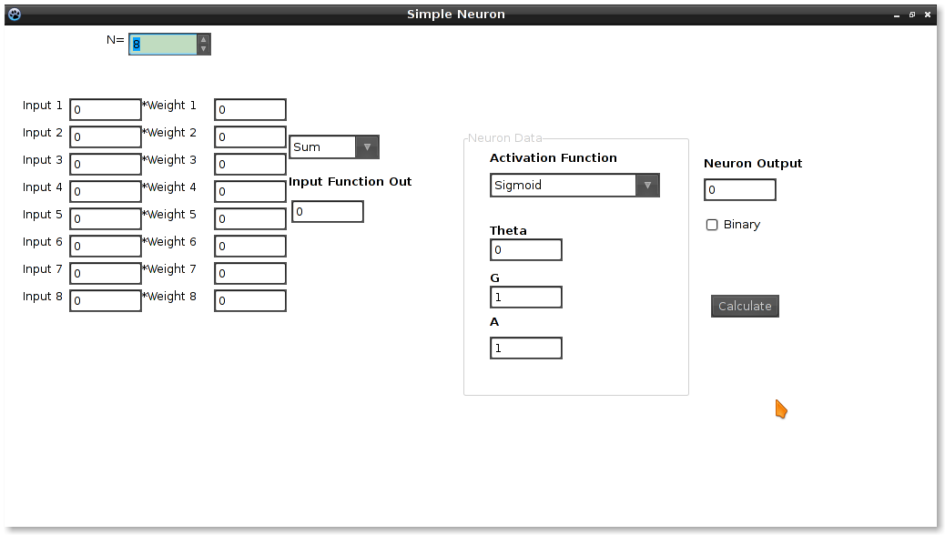
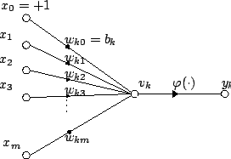

Functia de intrare se poate alege tipul (Suma , Produs , Maxim , Minim )
Pentru Suma se calculeaza dupa formula:
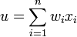

for j:=0 to m do
begin
result:= result + w[j] * x[j]; //Sum
end;
end;

Tipul si functia de activare se alege din combobox :Sigmoid , Treapta , Tanh, Lineara , Rampa , Signum se aplica pe iesire functiei de intrare
cu o precizare se aplica pragul (Theta)

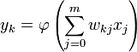

Un exemplu de grafic cu functia de iesire Sigmoid

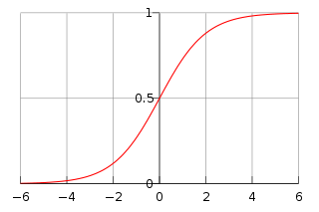

Examplu de calcul al functiei sigmoid

function sigmoid (v, g: double):double;
begin
result := 1 / (1 + exp(0 - (g*v)));
end;

Functia tanh

function TForm1.tanh(v:double):double;
begin
result := (exp(v)- exp(0-v))/(exp(v)+exp(0-v))
end;

Functia Treapta
function treshold(v:double):double;
begin
if v >= 0 then
result :=1
else
result :=0;

end;

Functia Lineara
function Linear(a,v:double):double;
begin
result := v*a;

end;
Functia Semn
function signum(v:double):double;
begin
if v >= 0 then
result :=1
else
result :=-1;
end;
Functia Rampa
function rampa(v:double):double;
begin
if v >= 1 then
result :=1
else
if v < -1 then
result :=-1
else
result := v;
end;

Referinte:
Neural Networks A Comprehensive Foundation [1]
Retele neuronale, Ed. Microinformatica

